重庆机电职业技术大学
信息工程学院

课 程 实 训 报 告

课程名称： 云计算技术与应用
班 级： 2023级大数据工程技术04班
学 号： 12607120270831
姓 名： 罗祥熙
指导教师： 钟涛

2026年4月18日

《云计算技术与应用》实训报告（1）
实训名称：openEuler操作系统安装 指导教师：钟涛 完成日期：4月 18日
班级：2023级大数据工程技术04班 学号：12607120270831 姓名：罗祥熙
一、实训目的：
1. 对大数据实训环境进行准备操作，以了解各个节点之间的基础通信原理。
2. 通过本实训，理解HDFS的架构以及安装与部署。
3. 学会启动HDFS集群，懂得上传文件到HDFS。
二、实训要求
1. 按既定分组，有疑难问题可进行组内讨论，集思广益。
2. 使用自有电脑，便于保存实训环境，关键步骤拍摄虚拟机快照。
3. 为了避免因开源软件版本不一致导致的问题，请下载本课程教材所使用的软件，云盘：https://pan.baidu.com/s/1bR--PN16-ZH7myT69lVOUQ 提取码: vgmj

三、实训内容：
1.创建与配置VMware虚拟机；
2.安装openEuler操作系统；
3.管理操作系统，更改主机名，绑定与更改IP地址；
4.配置网卡，远程登录和远程文件传输。
- 实训过程与结论（包含具体步骤、运行结果、结果分析等）：
- 创建与配置VMware虚拟机。
1.1安装虚拟机
（1）进入新建虚拟机向导单击文件→新建虚拟机菜单，进入到图1.1新建虚拟机向导。
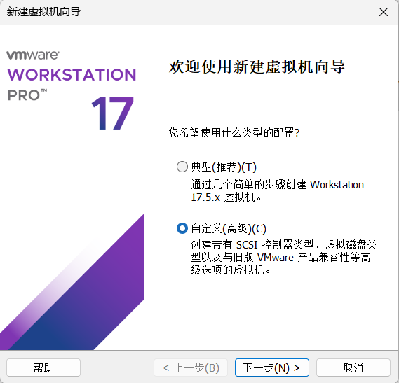
图1.1 新建虚拟机向导
（2）选择“自定义（高级）”选项，单击“下一步”按钮。
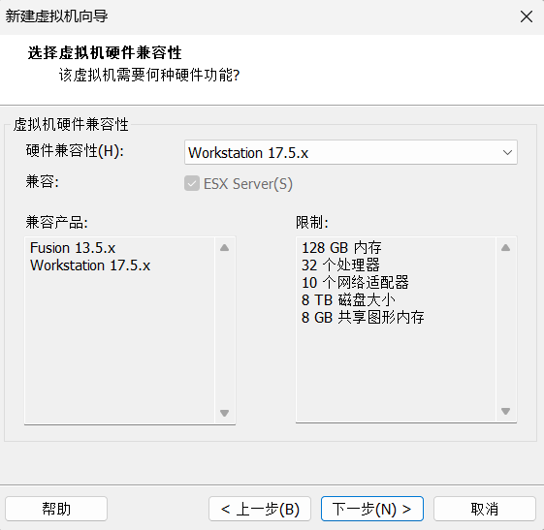
图1.2 虚拟机硬件兼容性
（3）选择安装操作系统
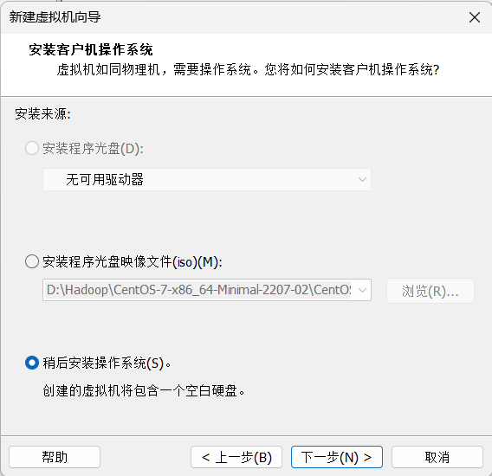
图1.3安装客户机操作系统
（4）选择操作系统类型
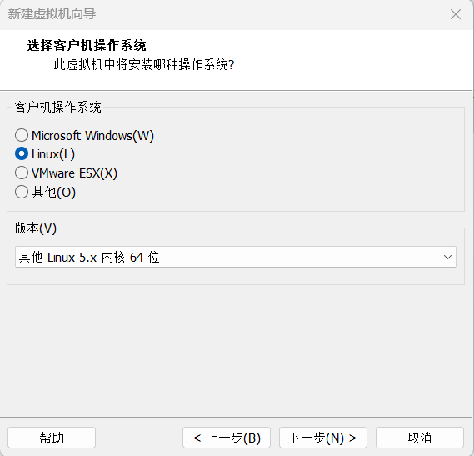
图1.4 选择客户机操作系统
（5）命名虚拟机
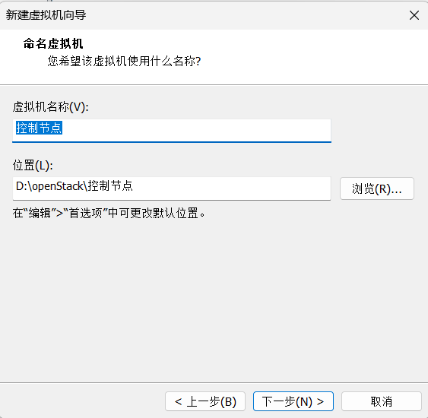
图1.5 命名虚拟机
（6）配置处理器
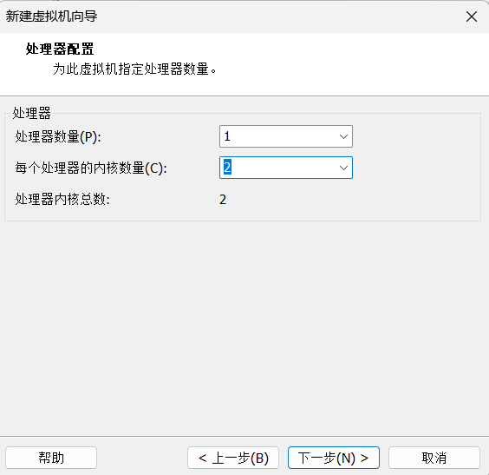
图1.6 处理器配置
（7）设置虚拟机内存
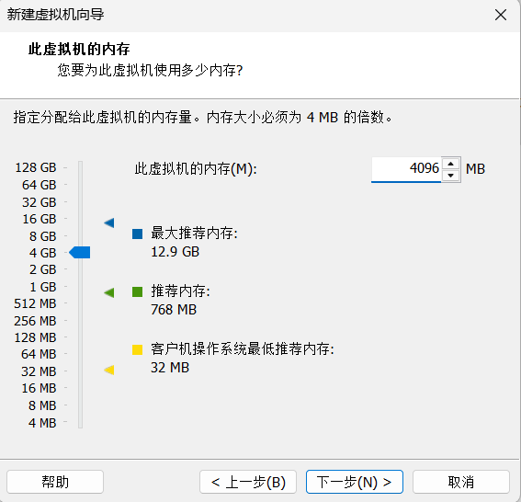
图1.7 设置虚拟机内存
（8）选择网络类型
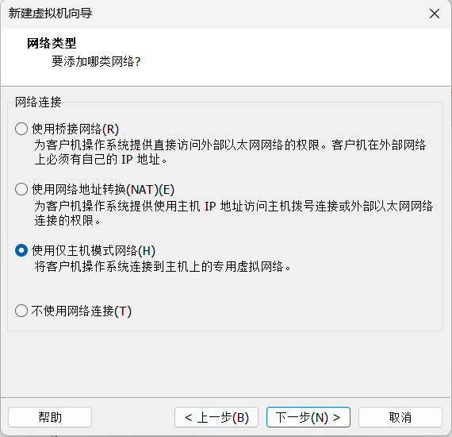
图1.8 选择网络类型
（9）选择I/O控制器类型
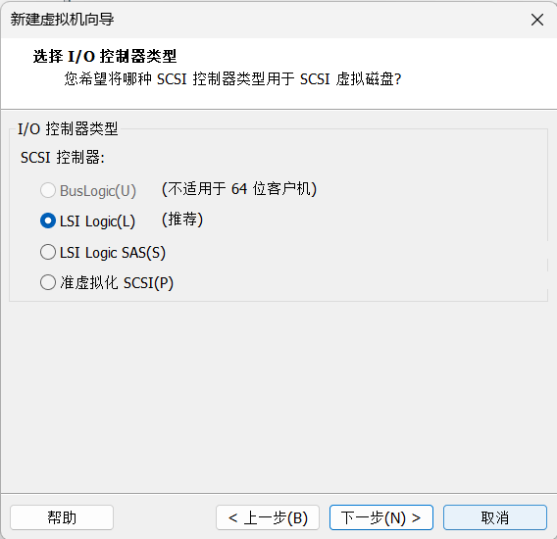
图1.9选择I/O控制器类型
（10）选择磁盘类型
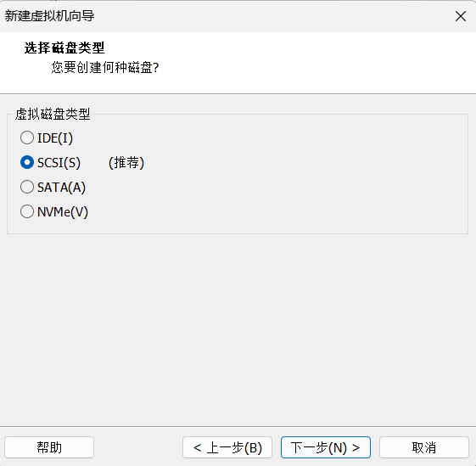
图1.10 选择磁盘类型
（11）选择磁盘
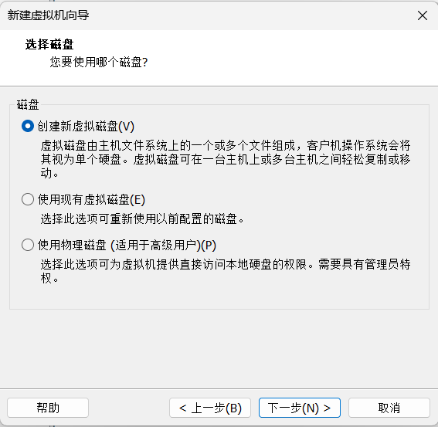
图1.11 选择磁盘
（12）指定磁盘容量
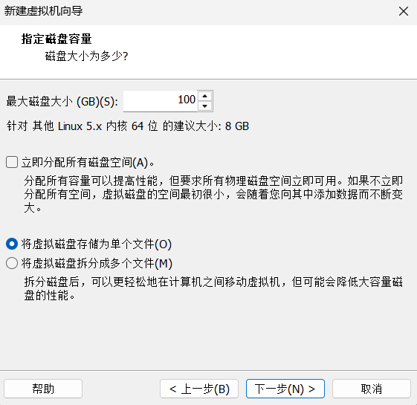
图1.12 指定磁盘容量
（13）指定磁盘文件
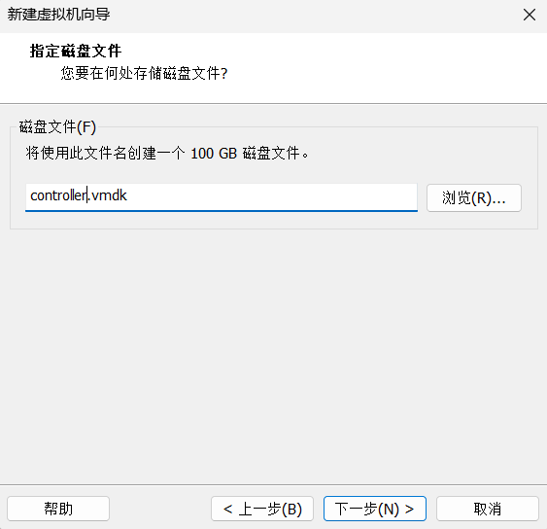
图1.13 指定磁盘文件
（14）准备创建虚拟机
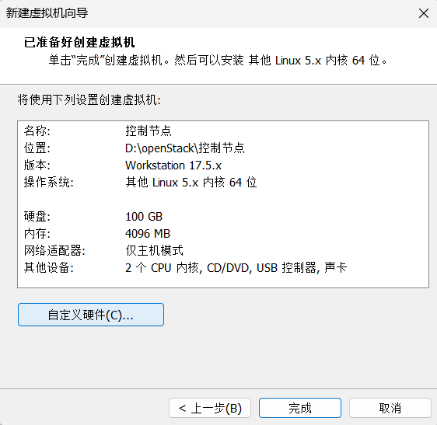
图1.14 准备创建虚拟机
（15）添加第二块网卡
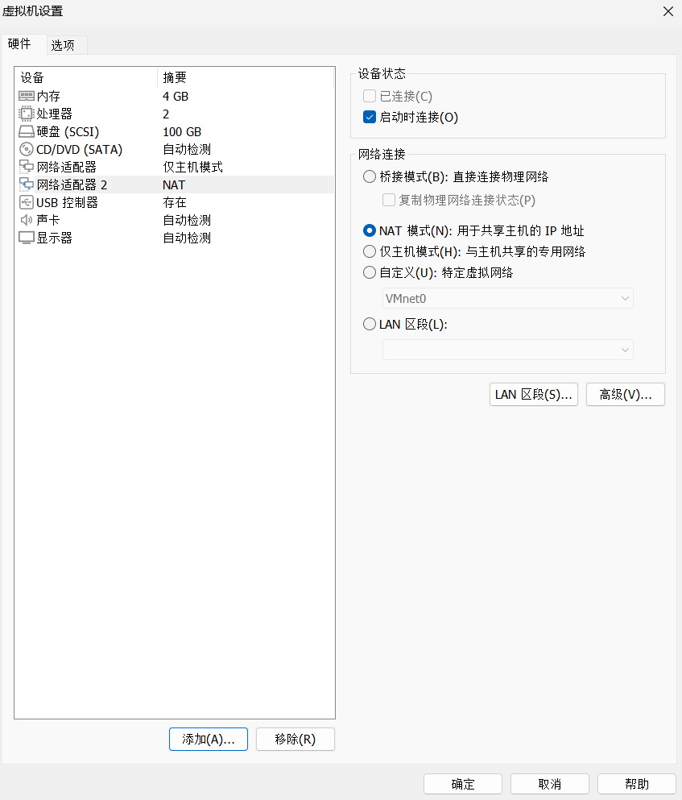
图1.18 设置新增网卡
1.2配置虚拟网络
（1）进入虚拟网络编辑器
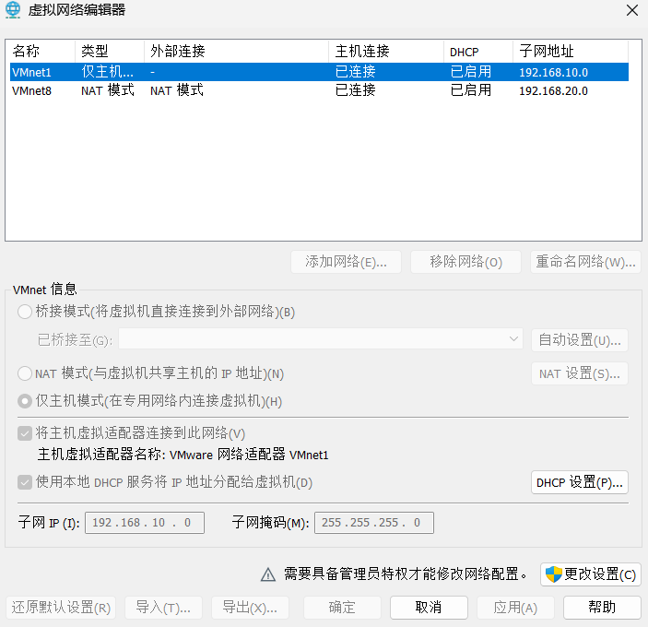
图1.19 虚拟网络编辑器
（2）仅主机模式设置
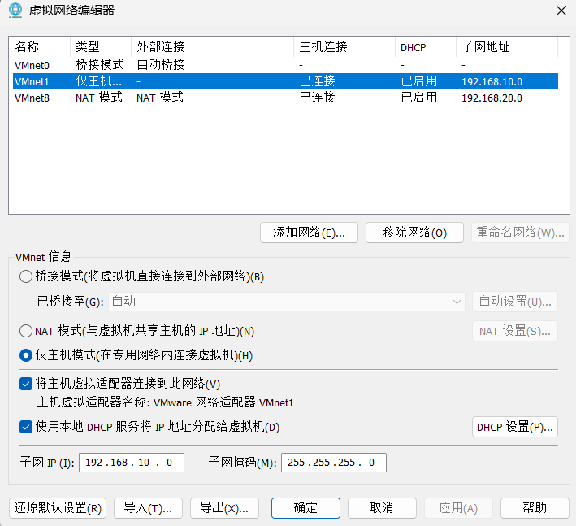
图1.20 仅主机模式网络配置
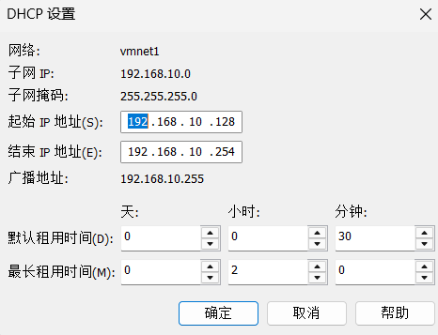
图1.21 主机模式网络DHCP设置
（3）NAT模式设置
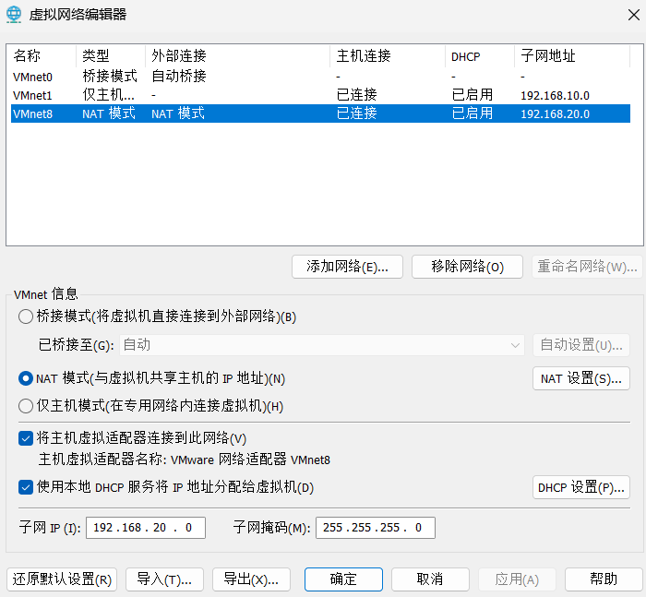
图1.22 NAT模式网络设置
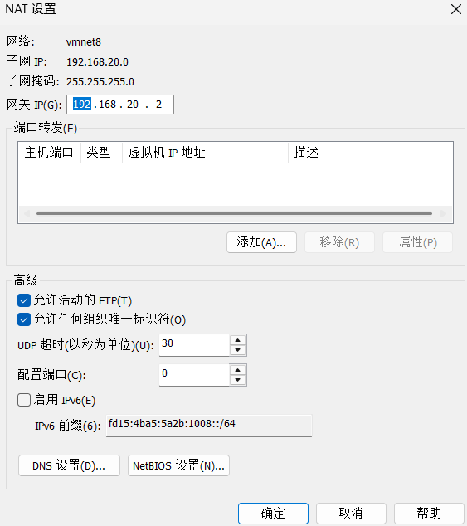
图1.23 NAT网关设置
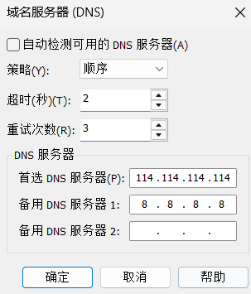
图1.24 NAT服务器设置
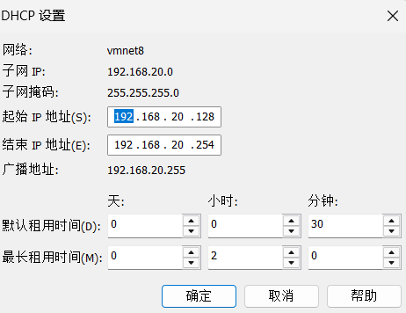
图1.25 NAT网络DHCP设置
- 安装openEuler操作系统；
（1）选择open EulerISO镜像文件
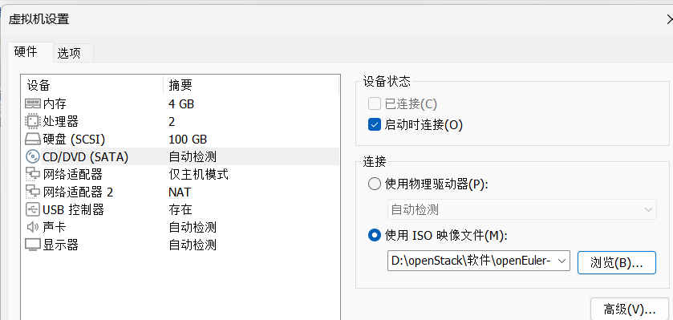
（2）启动虚拟机
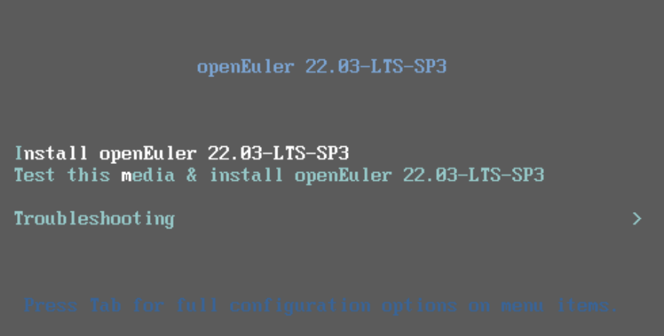
（3）选择语言
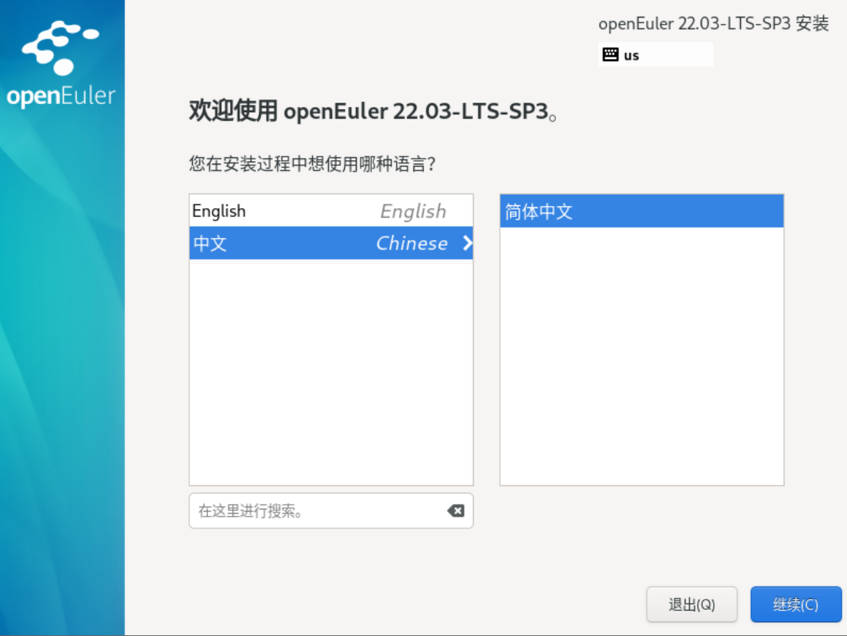
（4）设置安装目的地
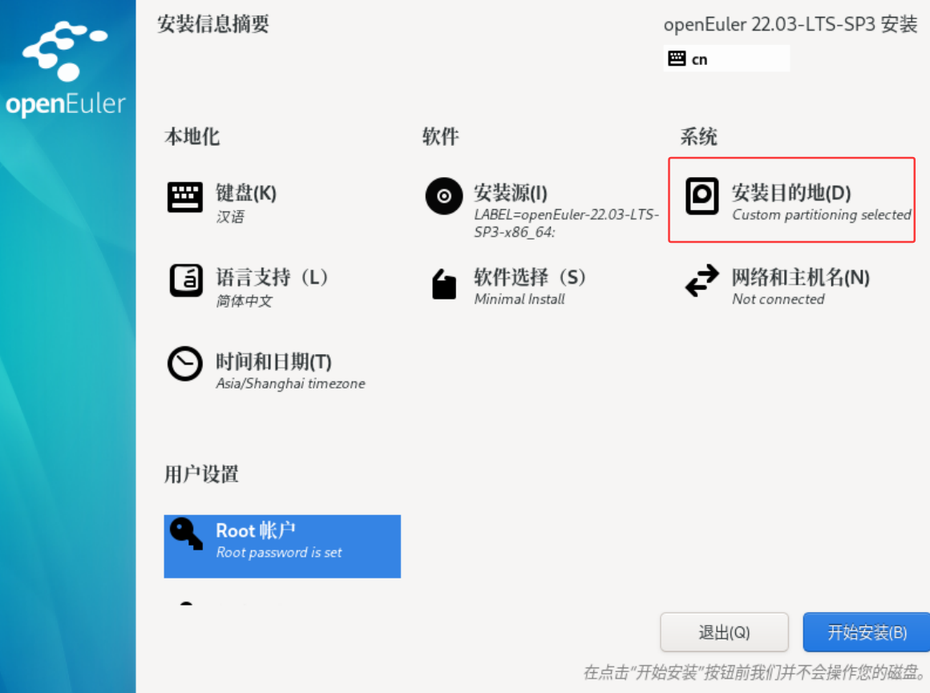
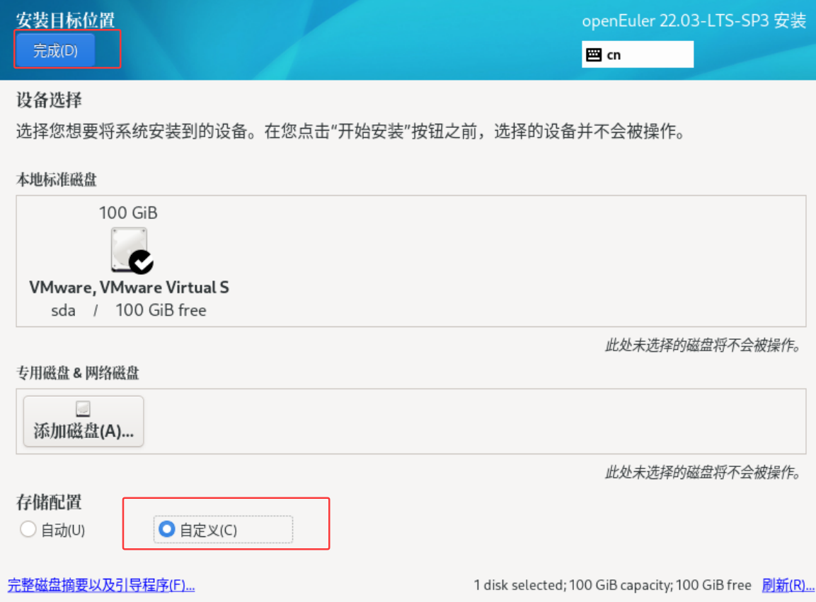
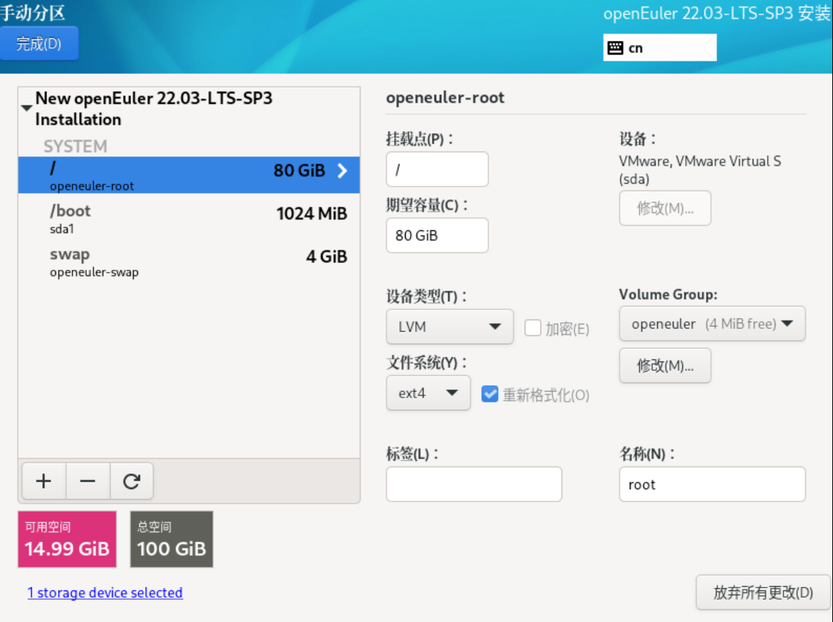
（5）配置root密码
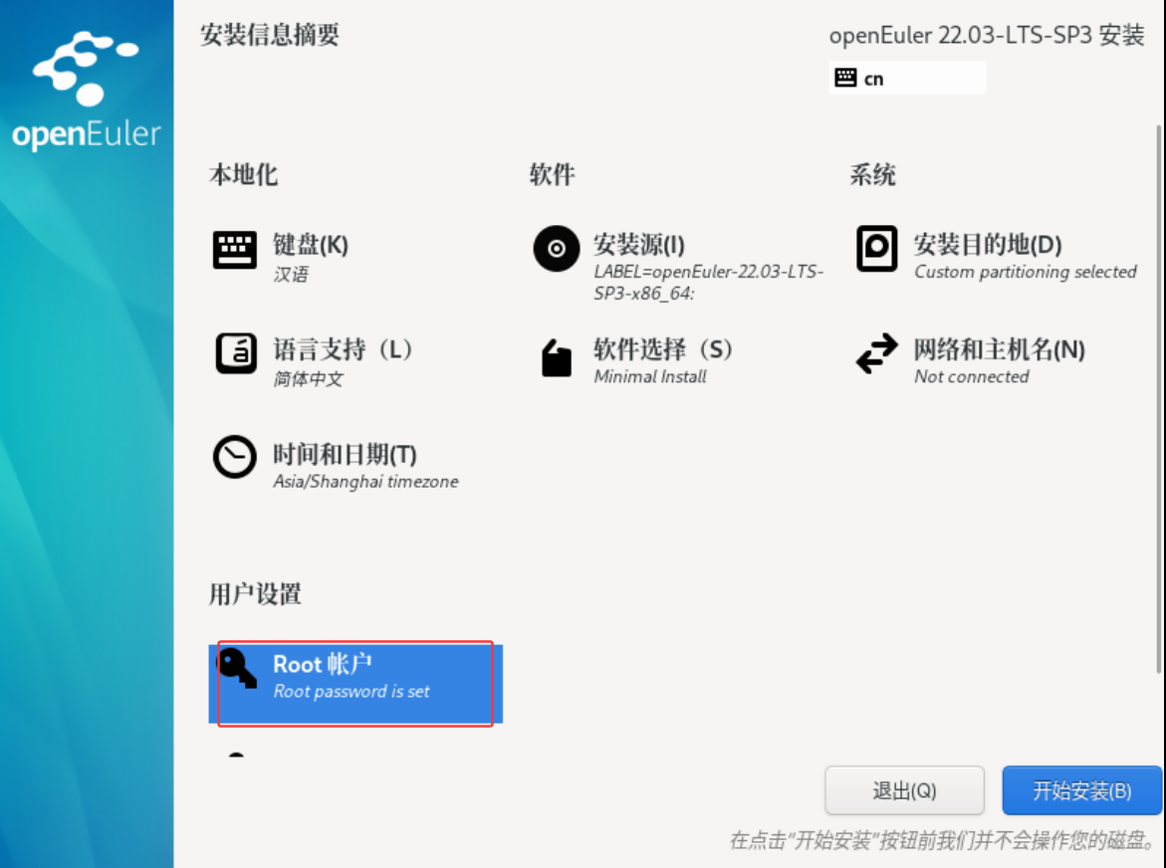
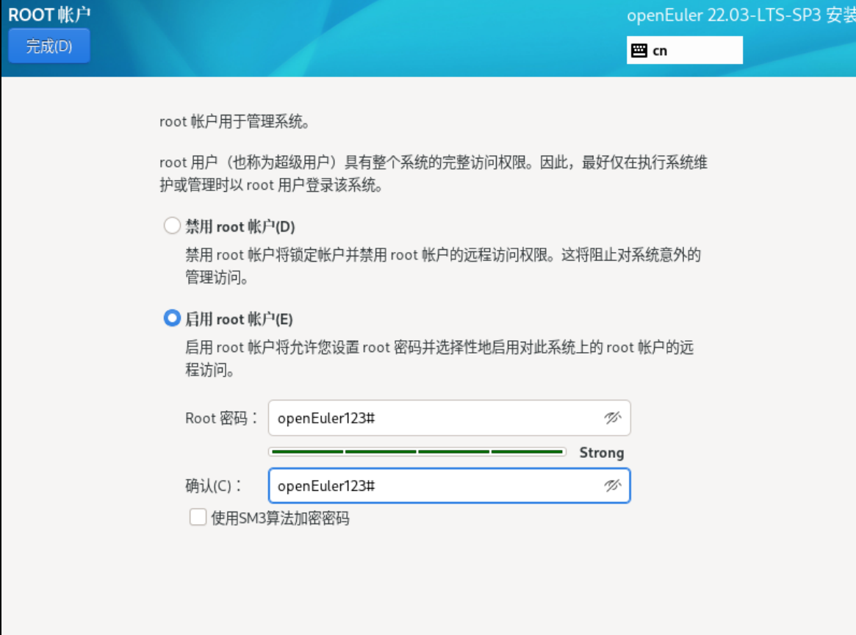
（3）安装open Euler
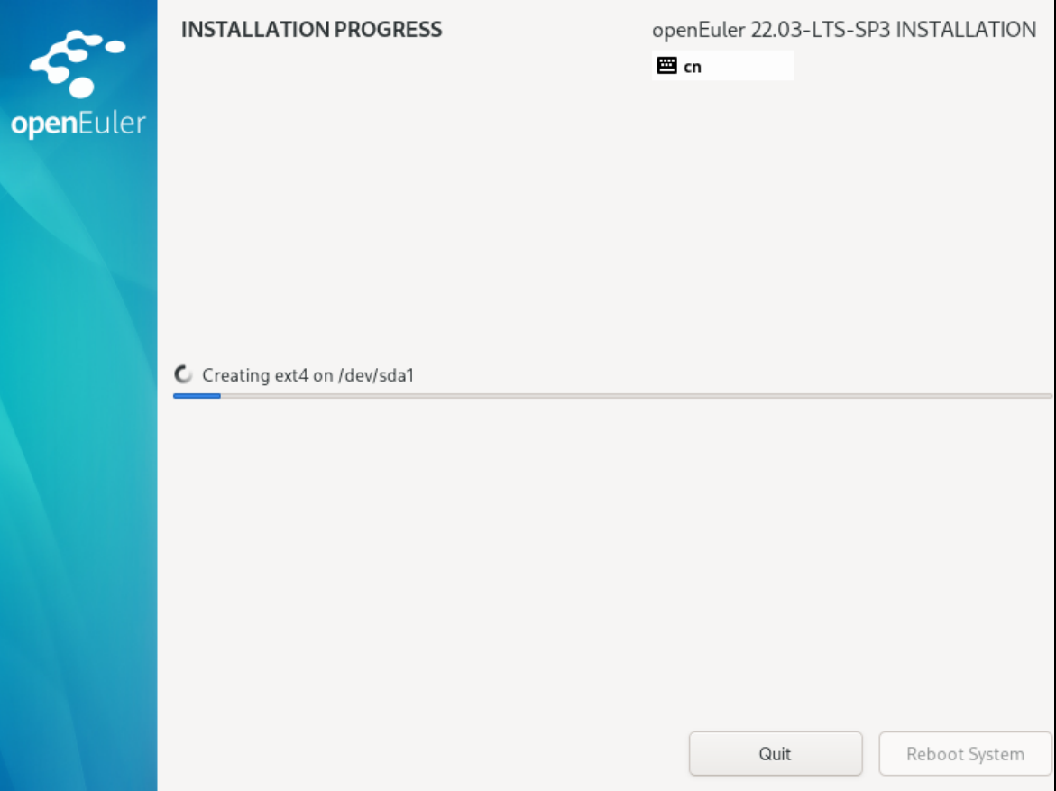
（4）进入系统
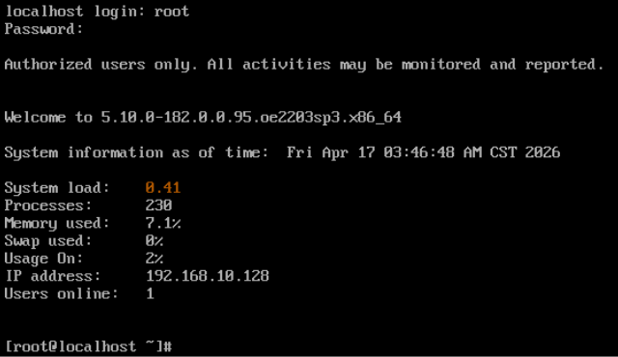

3. 管理操作系统，更改主机名，绑定与更改IP地址。
（1）更改主机名
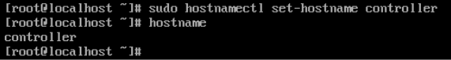
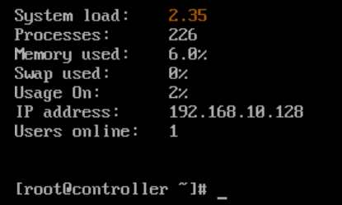
（2）配置永久静态IP地址
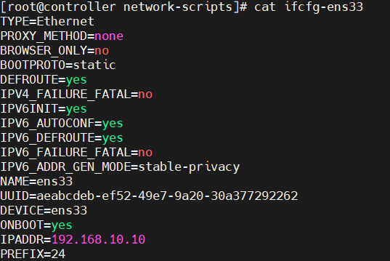
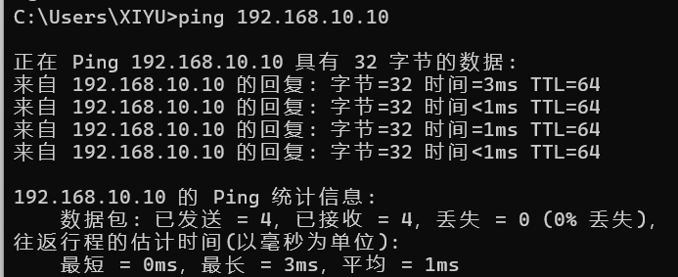
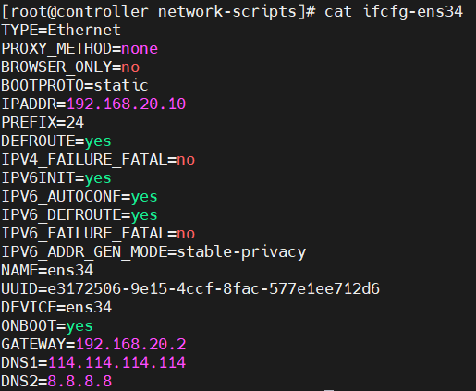
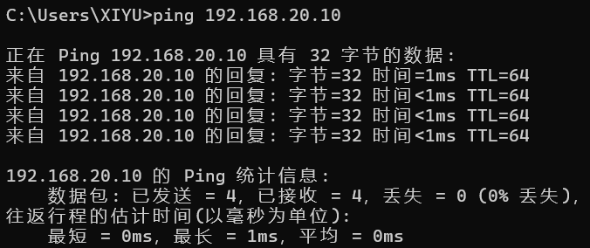
- 配置网卡，远程登录和远程文件传输。
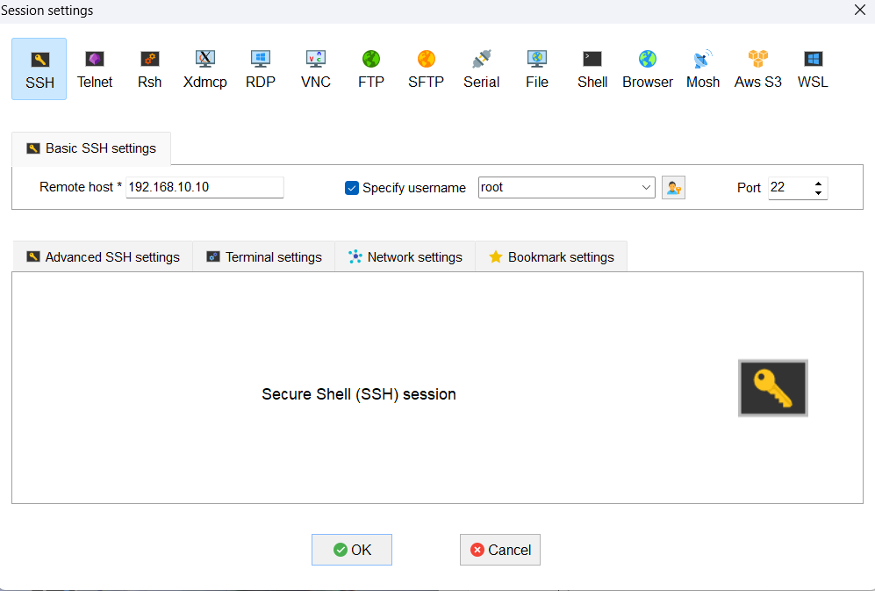
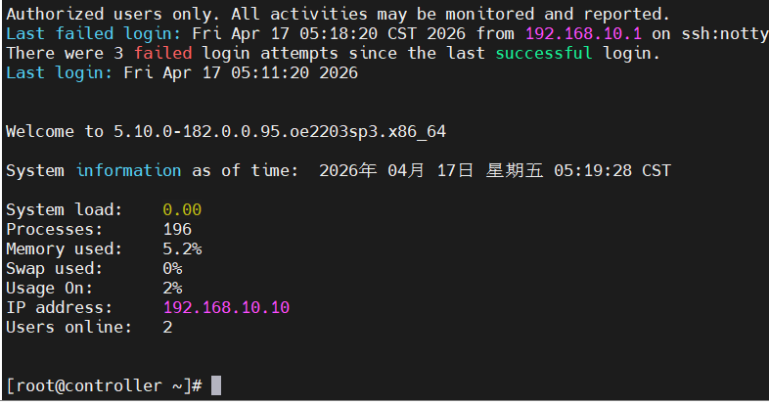

五、实训总结：（实训中遇到的问题及解决方法，心得体会等）
通过本次openEuler操作系统安装实训，我掌握了VMware虚拟机创建与配置的核心技能，理解了仅主机模式和NAT模式双网卡的用途。成功安装了openEuler系统，学会了使用hostnamectl命令修改主机名、通过ip命令配置静态IP地址。同时掌握了MobaXterm工具进行SSH远程登录和文件传输的方法。本次实训为后续OpenStack云平台搭建奠定了基础，特别是双网卡配置和虚拟化引擎的开启，对理解云计算网络架构和嵌套虚拟化有了更直观的认识。实验过程中的关键步骤拍摄快照，便于出现问题时快速恢复，这是宝贵的工程经验。
教
师
批
阅

